ТЗ Печатная форма Заявка для отправки наложенным платежом

Для необходимо
- Создать необходимые атрибуты в базе данных 11,1
- Создание самой печатной формы (образец печатной формы прикладываю отдельно заявка.xlsx)

Атрибуты в базе данных 11,1
Все необходимые атрибуты видны на рисунке и располагаются на вкладке Доставка.
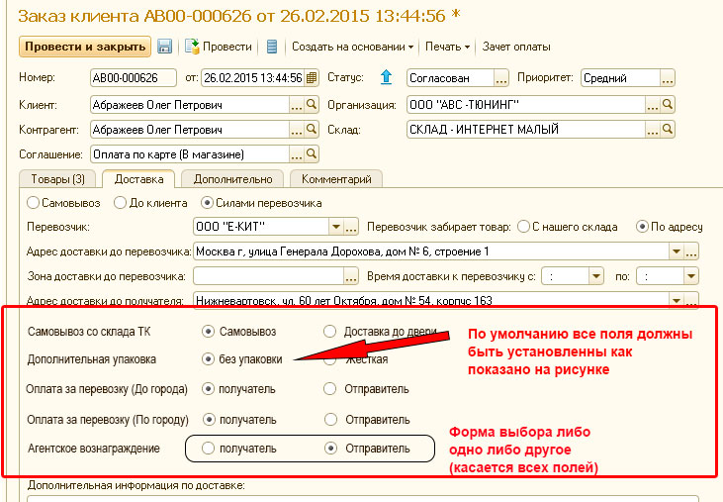

Печатная форма
Я на скриншоте цифрами отмечаю поля откуда взять информацию и куда разместить
Бланк я уже писал (образец приложил отдельно)
- Номер заказа клиент
- Дата документа реализации
- Кол-во мест, вес, Объем (эту информацию будем заполнять вручную)
- Если в заказе в новых полях установлена галочка «Дополнительная упаковка жесткая» то сюда пишем Жесткая иначе ничего не пишем
- В заказе в новых полях установлена галочка «Оплата за перевозку (До города)» то отмечаем необходимые значения
- В заказе в новых полях установлена галочка «Оплата за перевозку (По городу)» то отмечаем необходимые значения
- В заказе в новых полях установлена галочка «Агентское вознаграждение» то отмечаем необходимые значения
- Наименование перевозчика из заказа
- Реквизиты организации, от имени которой создан заказ (Вставляем только те значения, которые указаны в форме)
- Реквизиты организации, от имени которой создан заказ (Вставляем только те значения, которые указаны в форме), заполняем только в том случае если установлена галочка «Перевозчик забирает с нашего склада»
  - Адрес забора: фактический адрес организации
  - Контактный e-mail: всегда triabc.online@mail.ru
  - Контактное лицо: всегда Симаков Владимир Павлович
  - Дата забора: берем дату документа реализации
  - Время забора: всегда с 10 по 18
- Реквизиты клиента из заказа
- Адрес доставки берем из заказа
- Номер Документа реализации
- Дата документа реализации
- Наименования, количество и стоимость из документа реализации

Заполнение документа поля
- Информация о месте забора товара
заполняем только в том случае если установлена галочка «Перевозчик забирает с нашего склада»

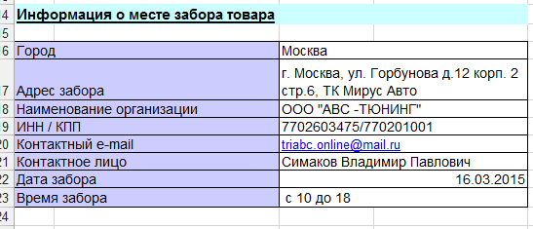
- Доставка по городу
Заполняем только в том случае если установлена галочка «Доставка до двери», во вновь созданных полях, иначе пишем только город доставки
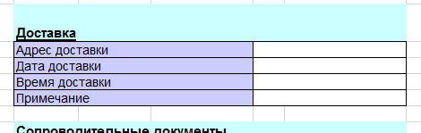

Печать заявки
Печать из Дополнительных печатных форм
Печать только после того когда создан документ реализации

